Сотрудники столичного главка МЧС России рассказали школьникам о гражданской обороне

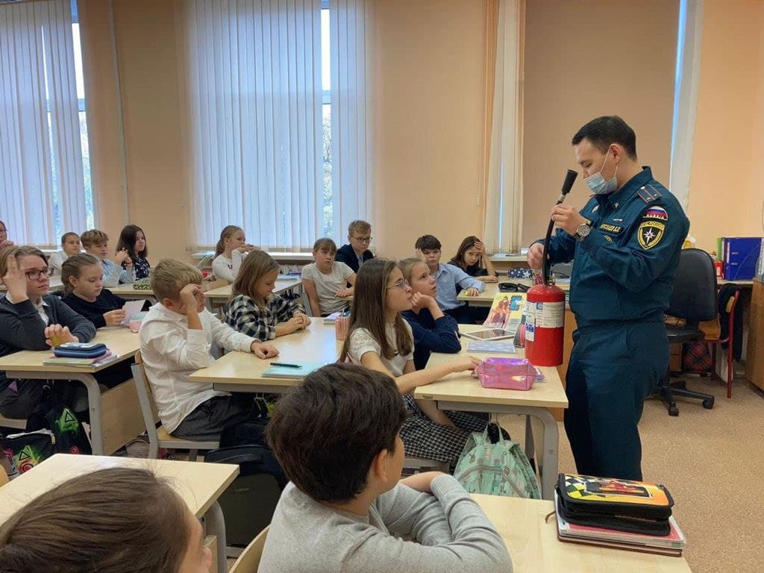
4 октября в московских учебных заведениях прошли открытые уроки в рамках празднования Дня гражданской обороны России.
Гражданская оборона - это целая система мероприятий по подготовке и защите населения от различных опасностей, включая чрезвычайные ситуации, а активное привлечение детей к теме безопасности жизнедеятельности для столичного главка МЧС России является отдельной и важной темой.
Сотрудники управления надзорной деятельности и профилактической работы посетили образовательные учреждения, чтобы поближе познакомить ребят с работой сотрудников МЧС, рассказать о том, что такое гражданская оборона и какие важные задачи она выполняет.

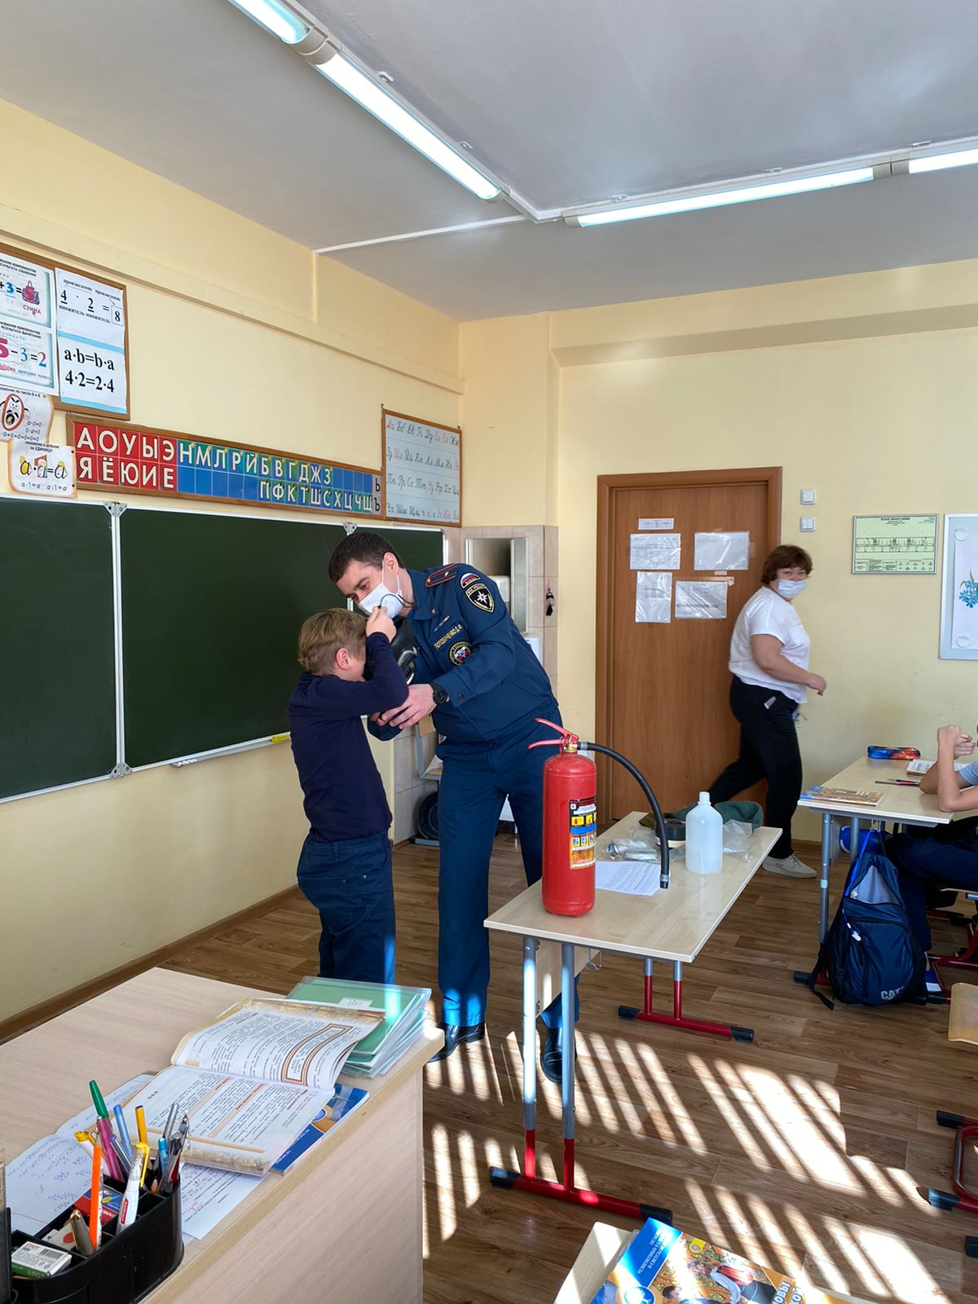
В процессе занятий дети узнали, что такое чрезвычайная ситуация, о действиях по сигналам оповещения гражданской обороны, о правилах пожарной безопасности, безопасности людей на водных объектах и правилах оказания первой помощи. Кроме того, сотрудники МЧС в очередной раз напомнили ребятам телефоны экстренных служб. Ученикам демонстрировали средства индивидуальной защиты, первичные средства пожаротушения и проводили познавательные викторины. Обучающиеся с удовольствием смотрели фильмы по гражданской обороне и основам безопасности жизнедеятельности, подготовленные специалистами Главного управления.
В завершении открытых уроков была проведена отработка действий по сигналу «Тревога» с эвакуацией персонала и учащихся детских садов, начальных и старших классов школ, а также студентов высших учебных заведений в безопасное место под контролем преподавателей. Подобные знания полезно получать именно с юных лет, чтобы в дальнейшей жизни у человека уже были заложены основные знания безопасного поведения в различных ситуациях.
Сотрудники Главного управления МЧС России по городу Москве продолжат проведение открытых уроков, инструктажей и бесед с населением в рамках проходящего Месячника гражданской обороны.

